附件1

甘肃省绿色建材采信应用数据库

入库操作指南

# 企业注册登记操作指南

## 1、扫码注册

企业用户在电脑端登录“甘肃省绿色建材采信应用数据库”网址https://gansu.shuzijiancai.com/database/

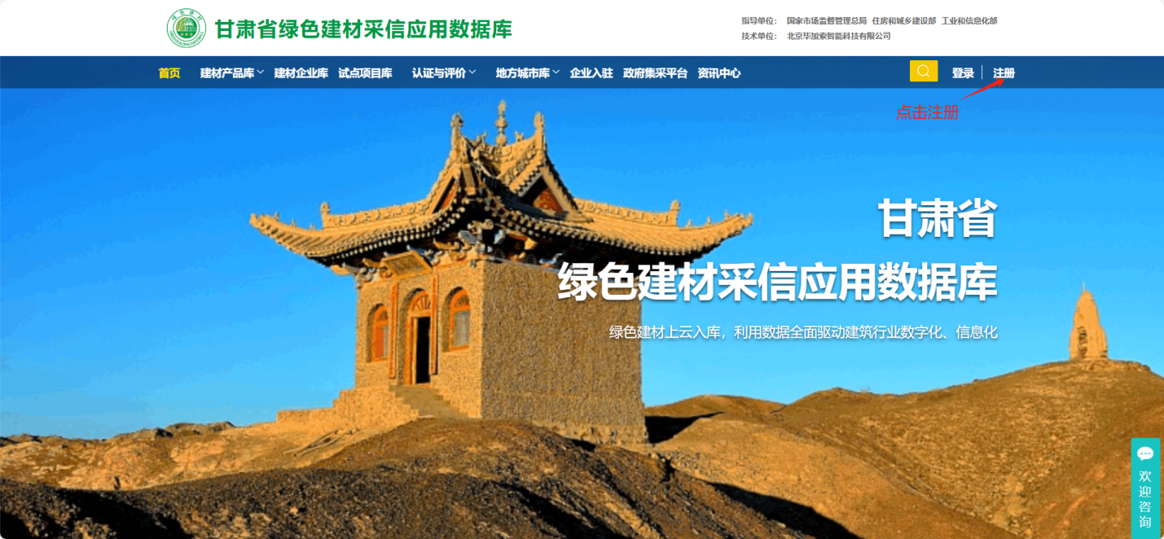

点击注册，用微信扫码，授权注册/登录，企业需提前准备好企业工商营业执照图片，甘肃省绿色建材数据库和省内各城市库具有统一的用户中心，省或城市数据库中完成一次注册即可。

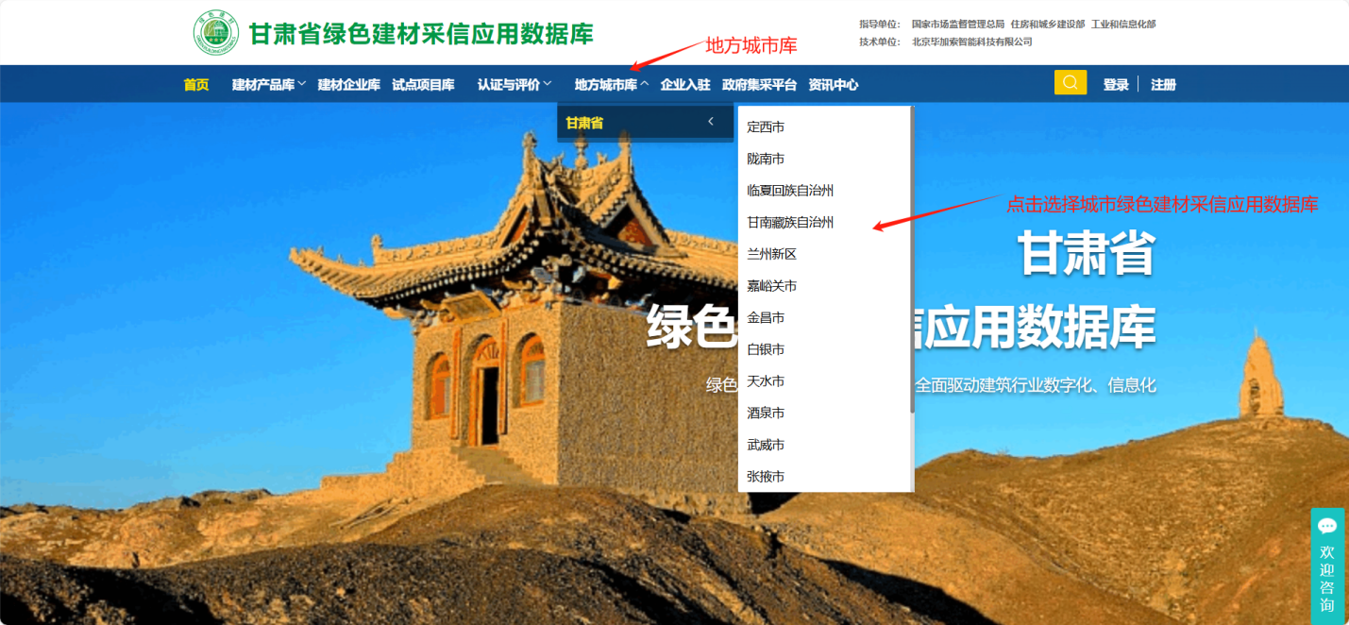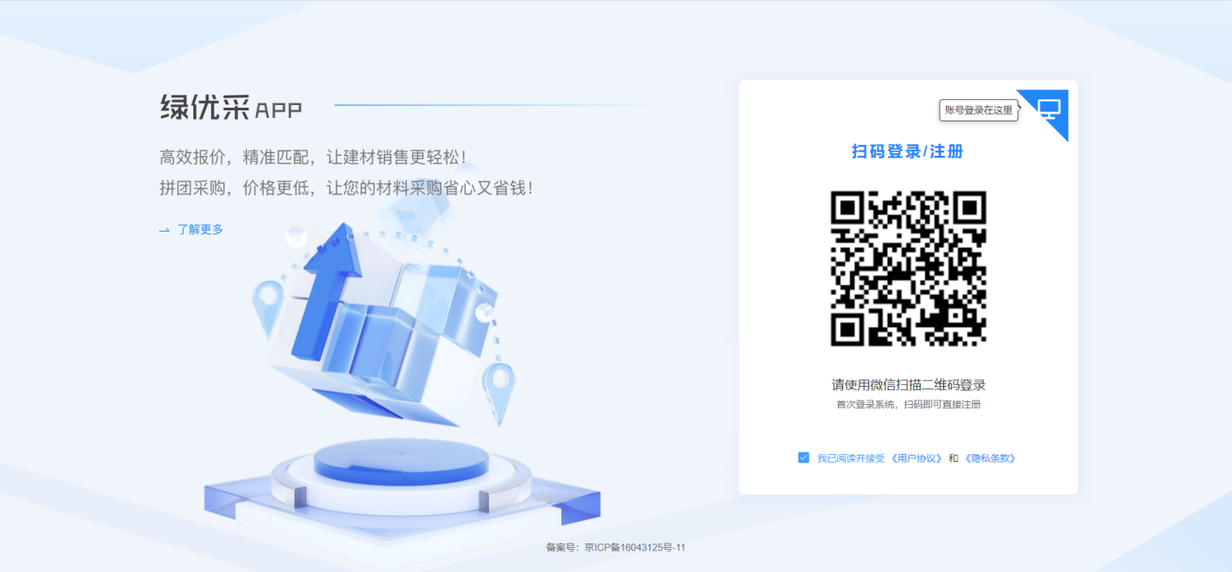

企业扫码进入企业注册页面，输入企业名称（必须与企业营业执照名称完全一致，否则无法审核通过），企业身份请按本单位业务，建材厂商选择“建材生产企业”身份，填写联系人信息，提交完成企业注册。

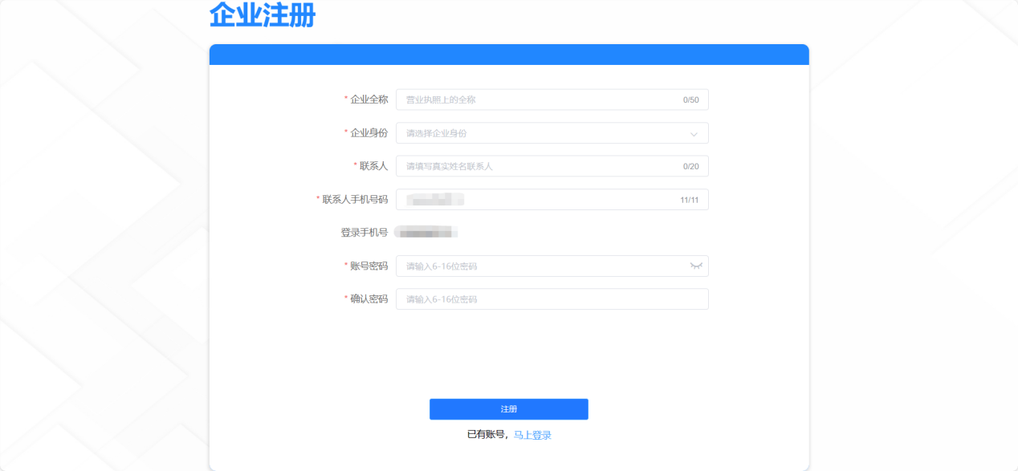

## 2、登录系统

可以使用微信扫码登录，或者账号密码登录方式，（如需使用账号密码登录，需要首次扫码登录后，在个人中心--修改密码--->设置登录密码和确认登录密码）

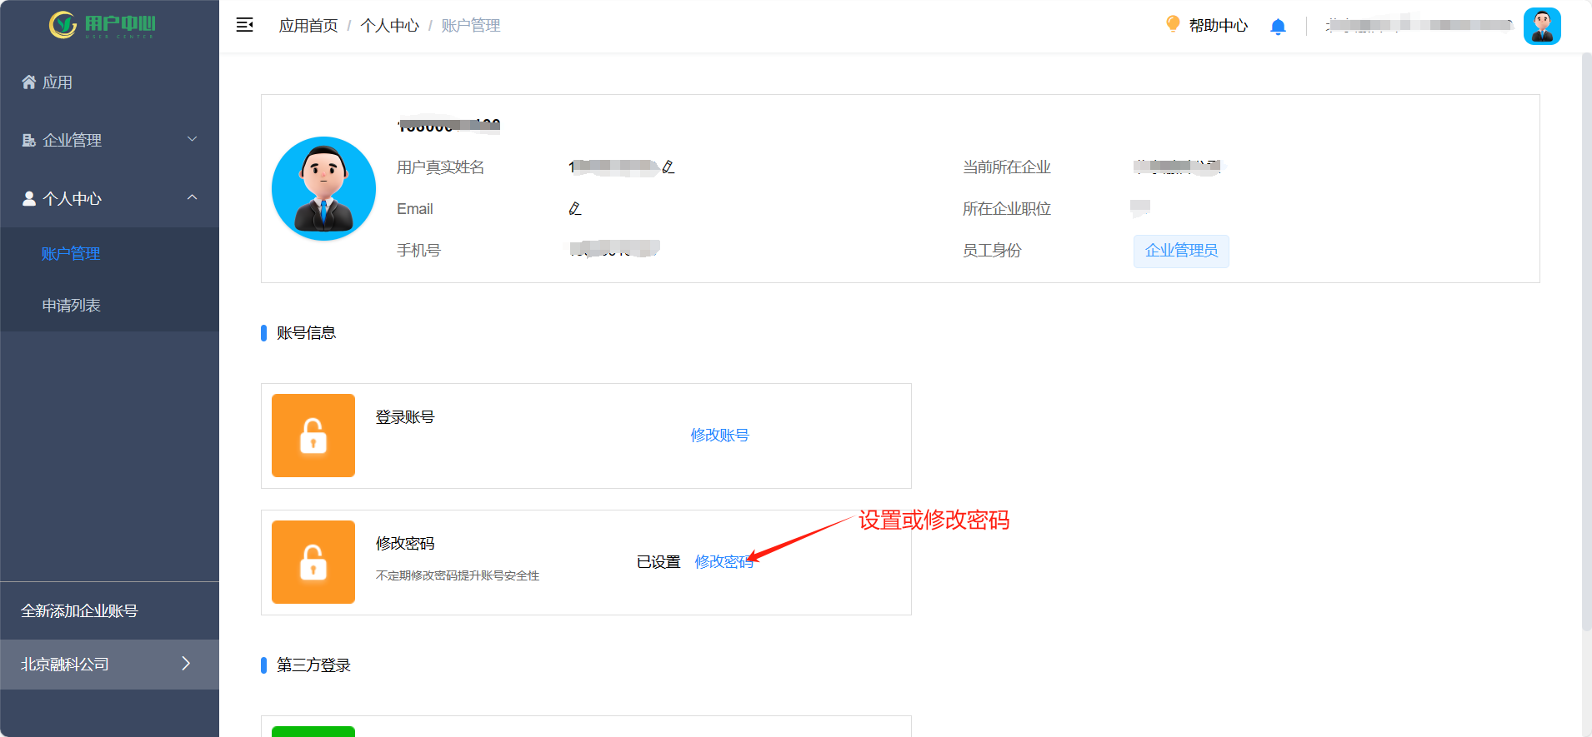

## 3、企业信息登记与实名认证

企业进入用户中心登记提交实名认证信息，包括企业信息，企业营业执照图片，联系人信息等内容

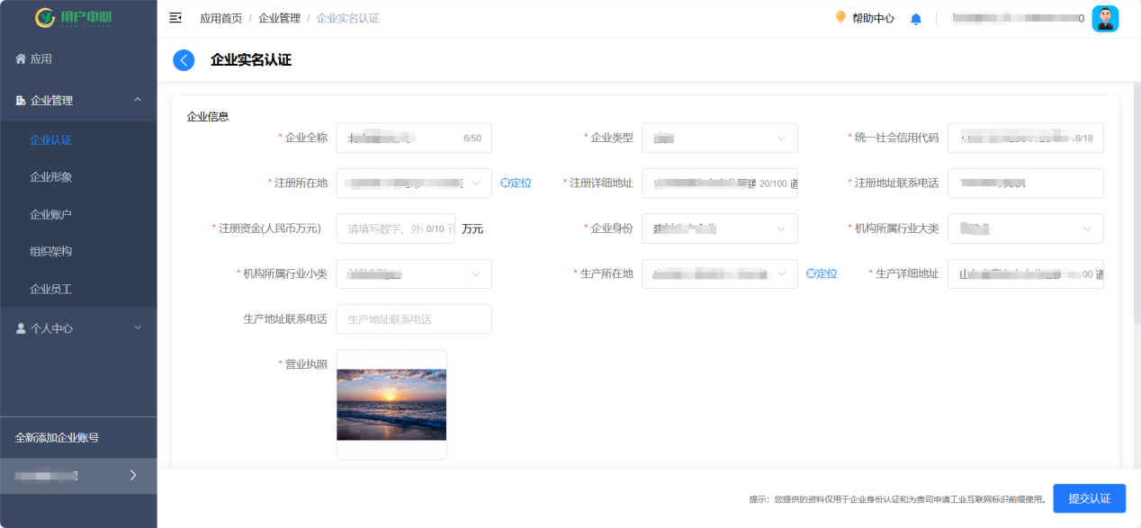

** 注意：登录提交后，平台工作人员会在1-2个工作日内完成信息审核，审核通过后才能在系统内以企业用户身份开展相应的业务操作。

本企业如有其他成员需进行系统操作，无需进行二次注册认证，可在企业员工位置添加。

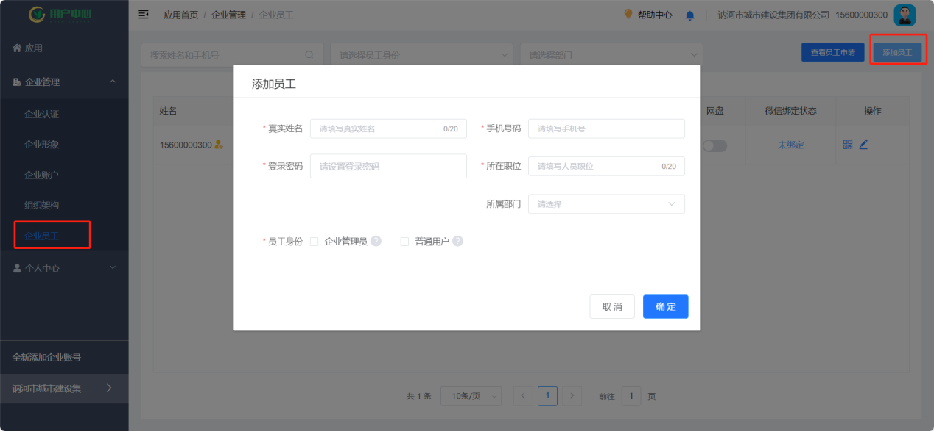

# 建材产品登记入库操作指南

建材生产厂商在电脑端登录“甘肃省绿色建材采信应用数据库”网址https://gansu.shuzijiancai.com/database/，点击“登录”，登录后，点击个人中心，开展相关业务操作。

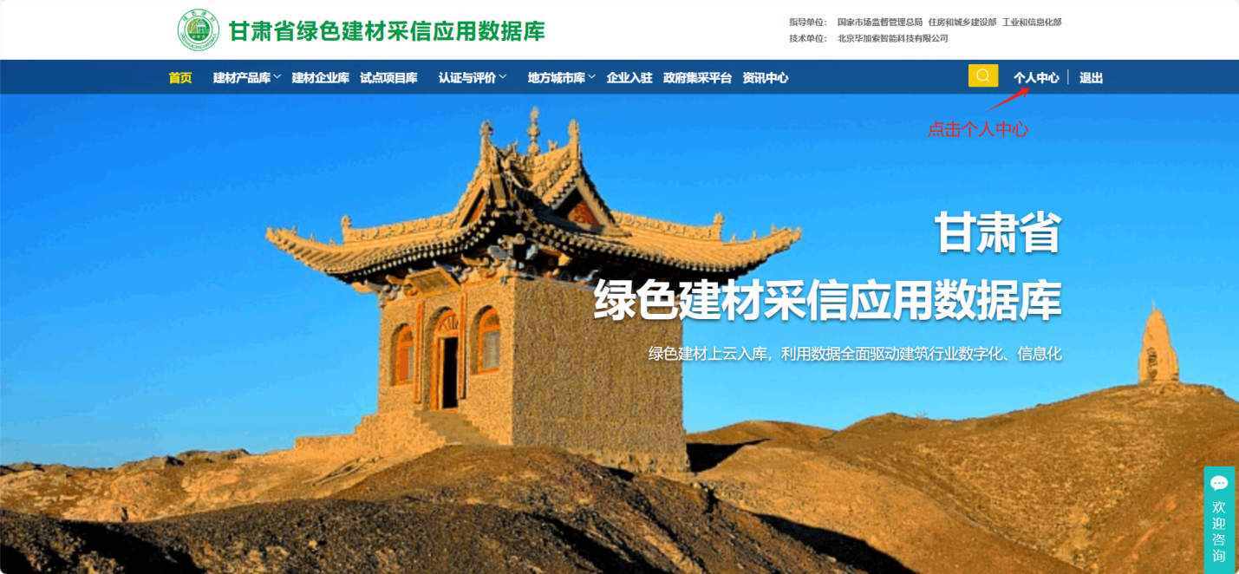

## 1、产品信息登记及入库城市

建材生产企业，可以对本公司生产的建材产品登记入库和设定目标销售城市。建材产品登记入库，需要登记信息包括：产品名称、产品分类、产品品牌名、产品绿色建材认证（或评价）证书、认证检测报告、型检报告、产品的规格型号（可以添加该产品的多个规格型号，包括规格型号及该规格的年产能），产品介绍（支持图文产品介绍）等内容。

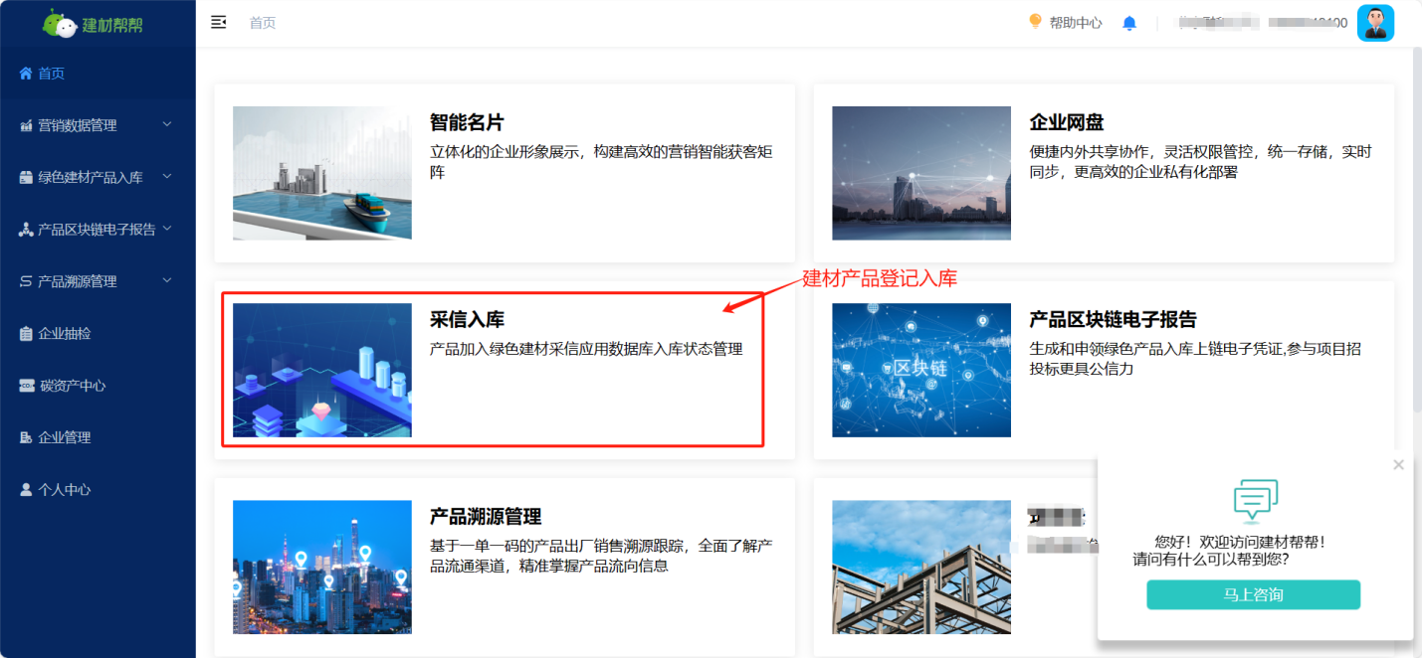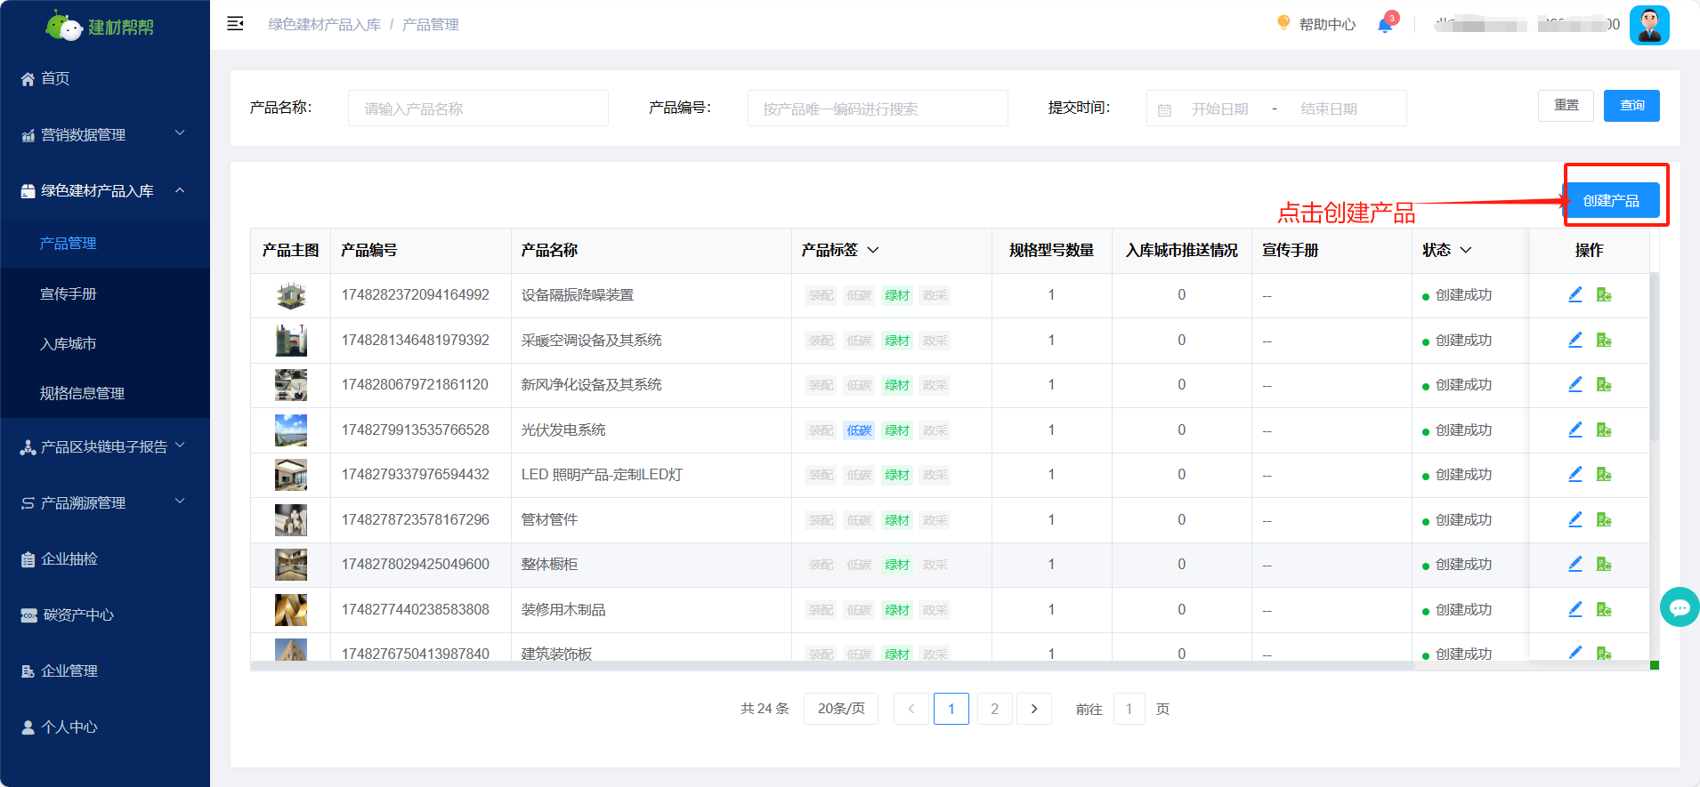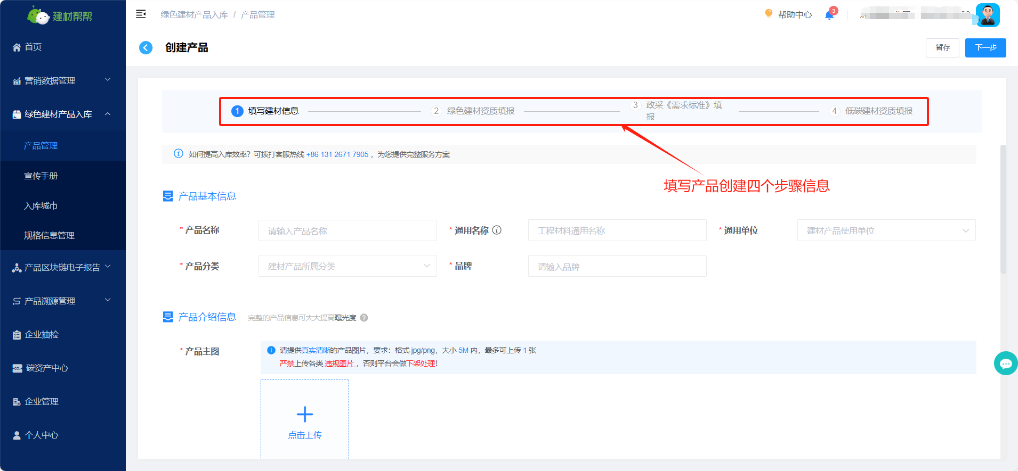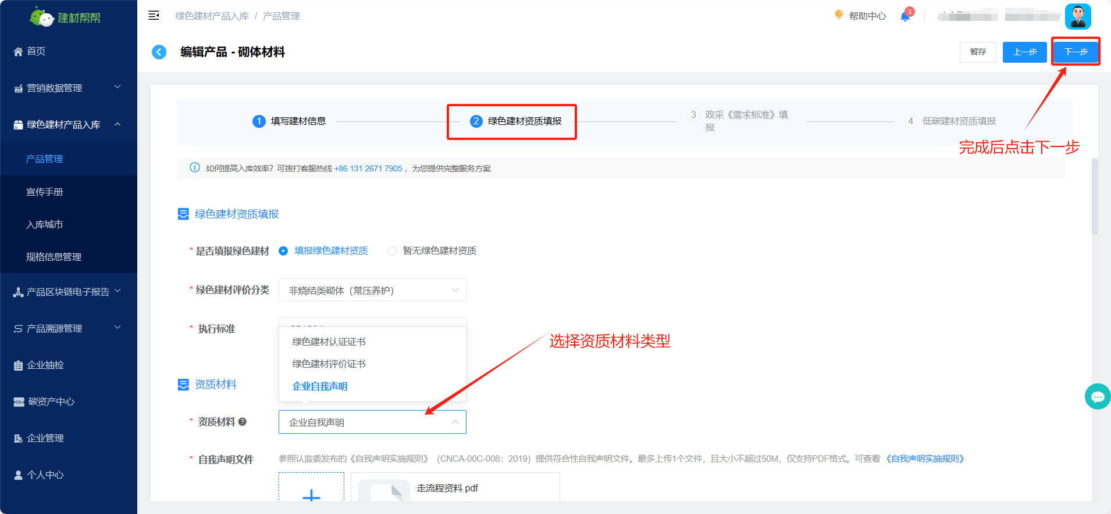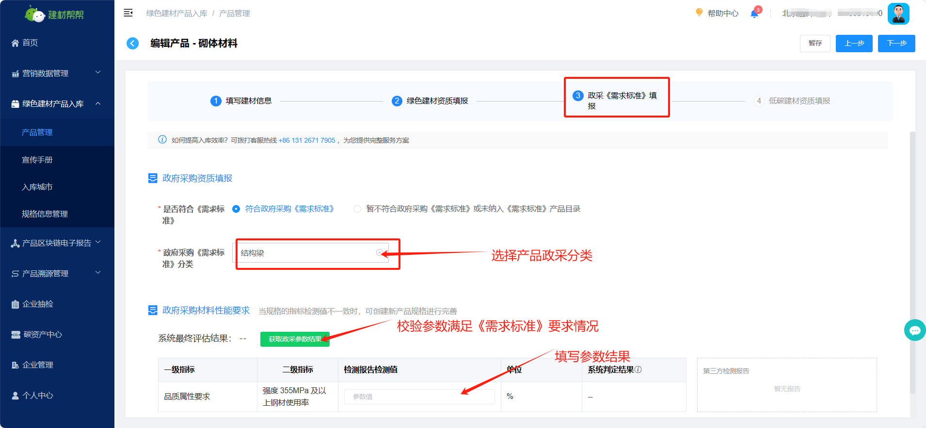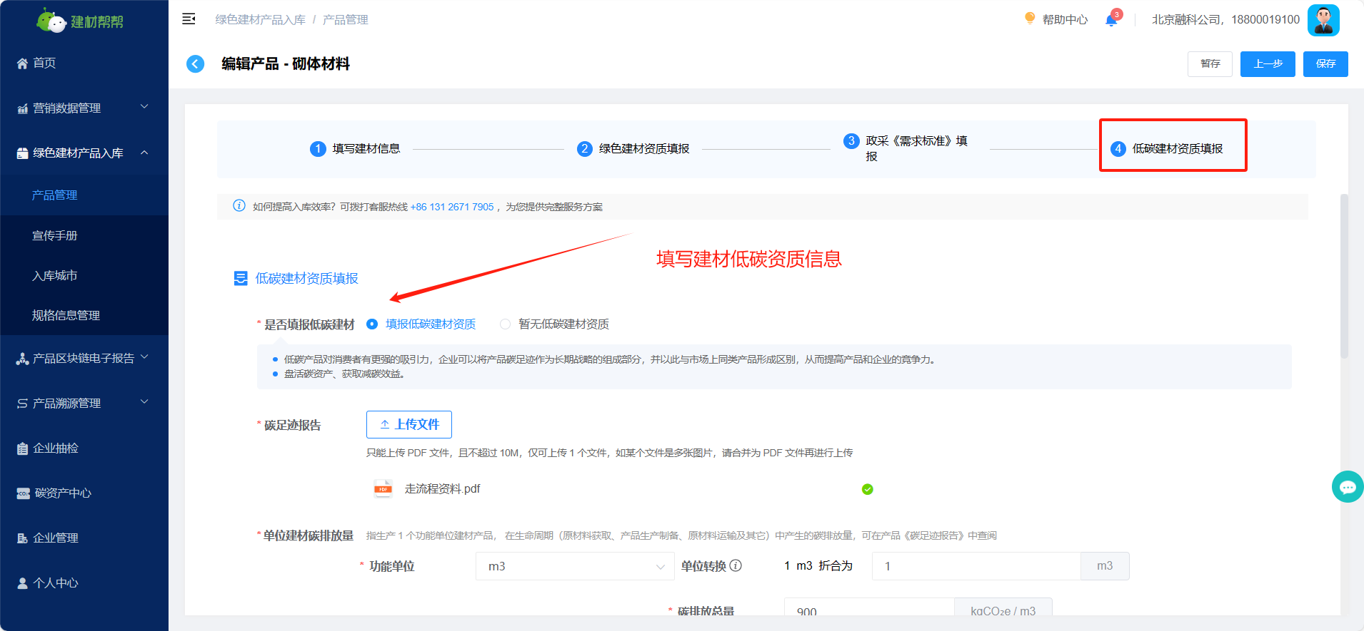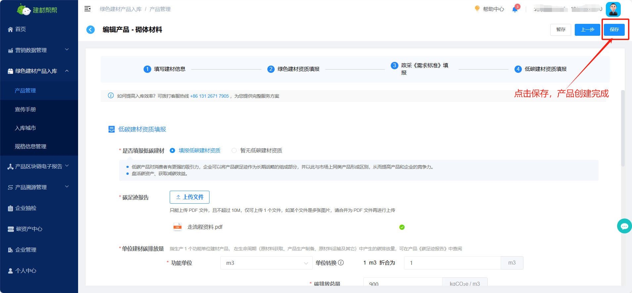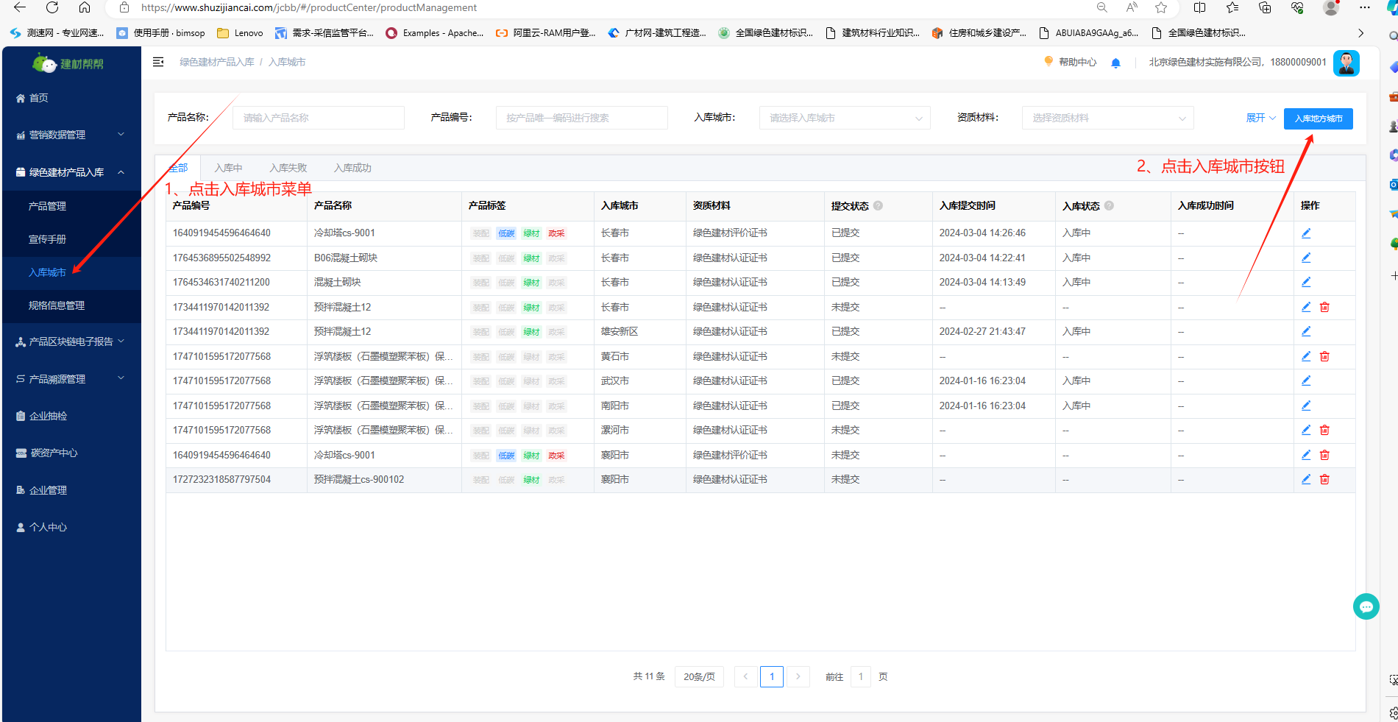

建材生产企业可选择提交本公司建材产品进入各城市绿色建材采信应用数据库。

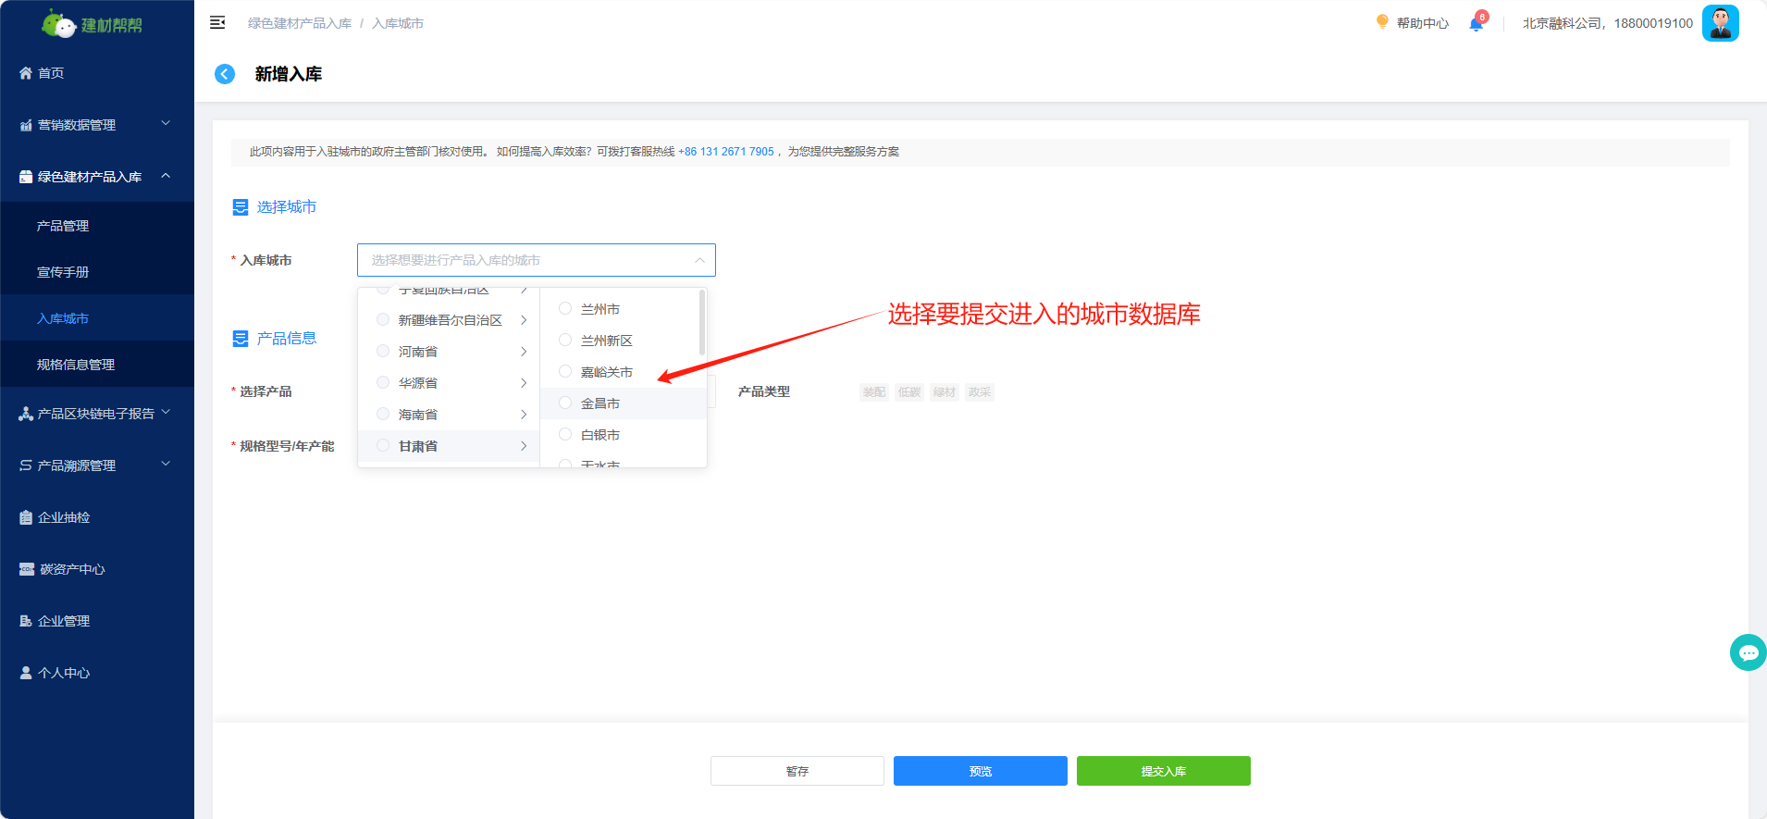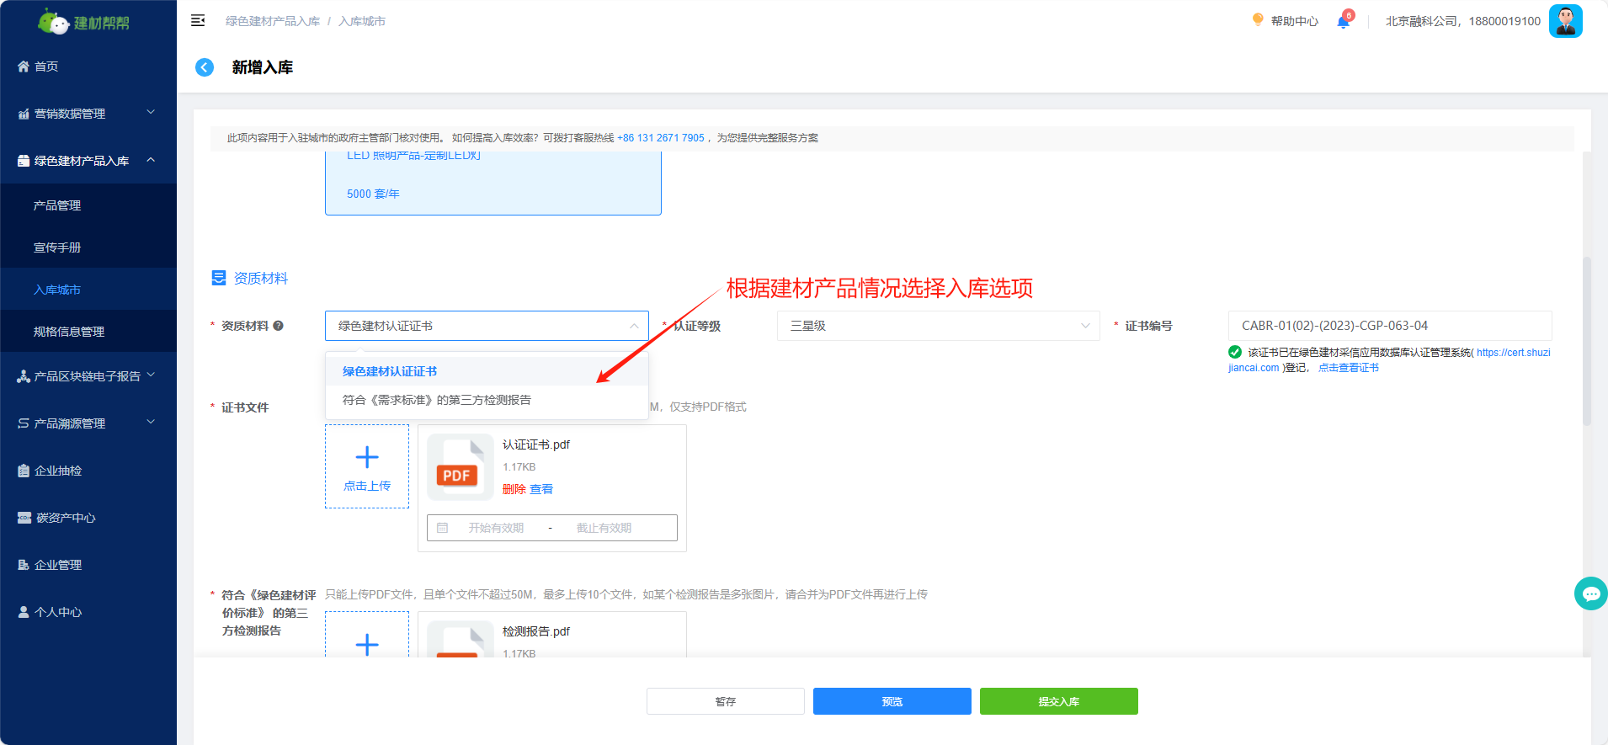

选择本厂产品的资质材料，可选择项：

（1）绿色建材认证证书

（2）符合《需求标准》的第三方检测报告

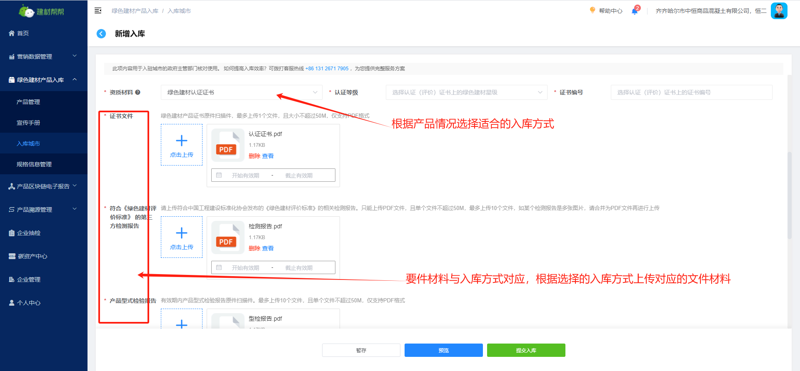

其它需填项：

（1）产品的型式检验报告

（2）是否是建筑垃圾再生产品

（3）企业承诺书（系统中下载承诺书模板，加盖企业公章后上传）

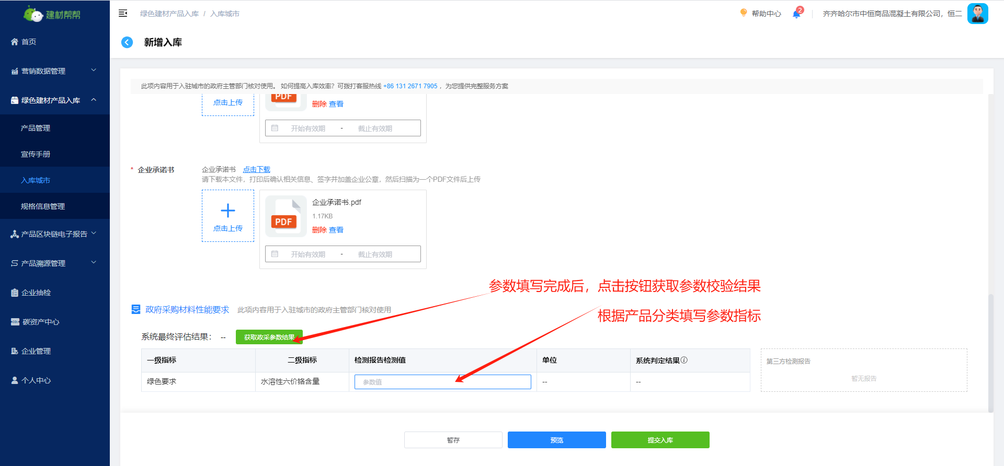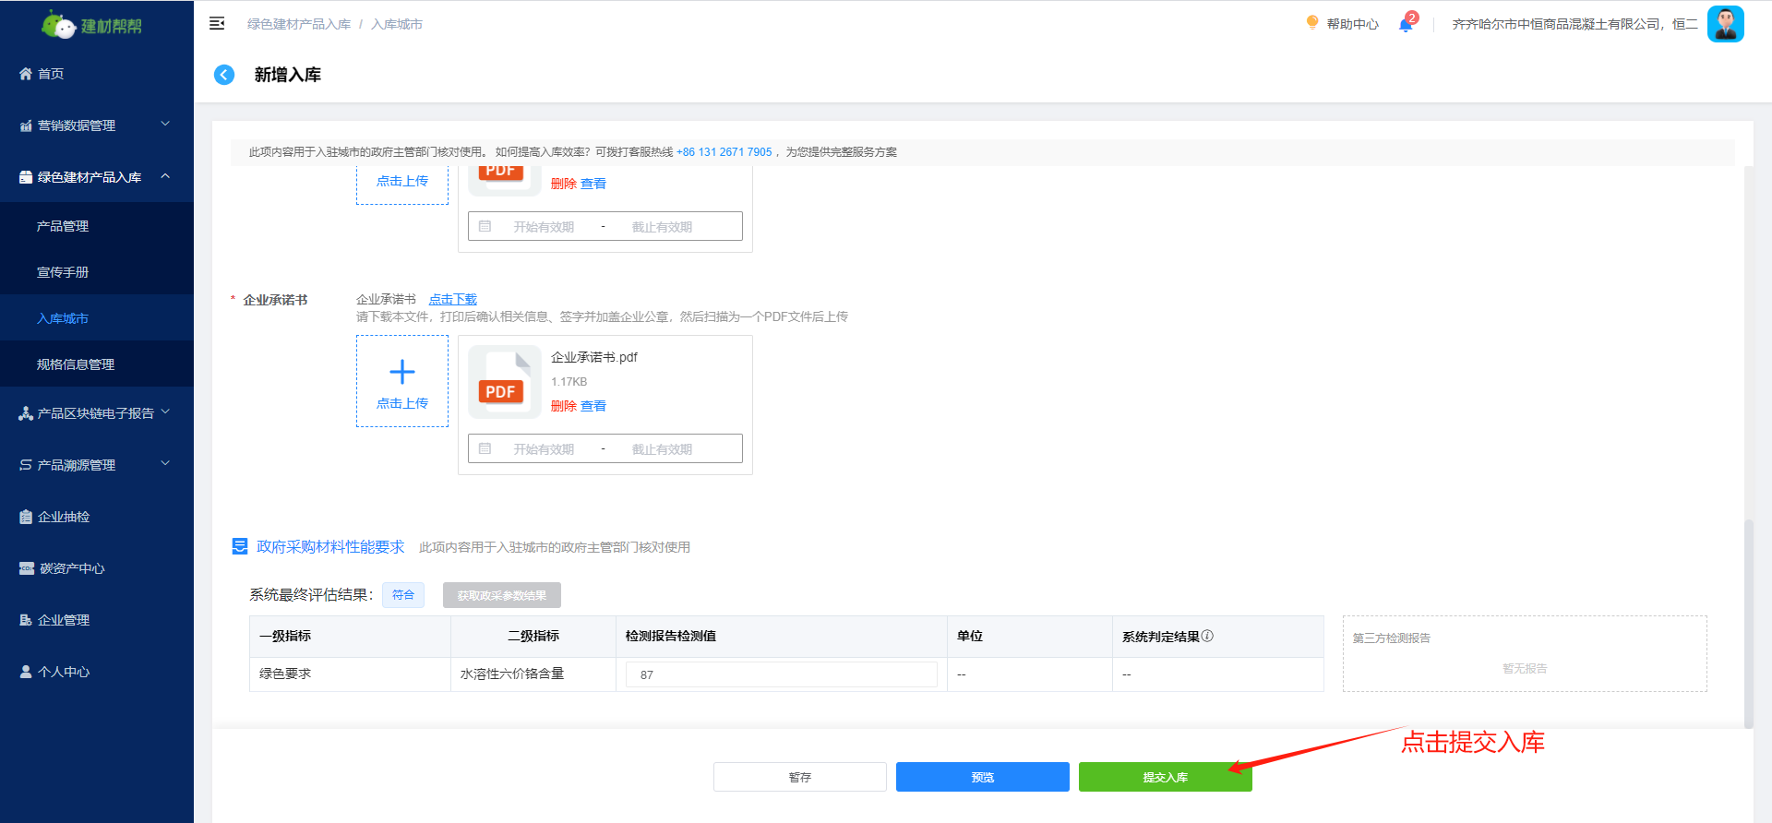

**注意：建材企业确认登记填报的材料信息和数据无误后，即可确认提交入库，由数据库主管部门人员对其进行审核，审核后，企业可查看审核结果和状态。

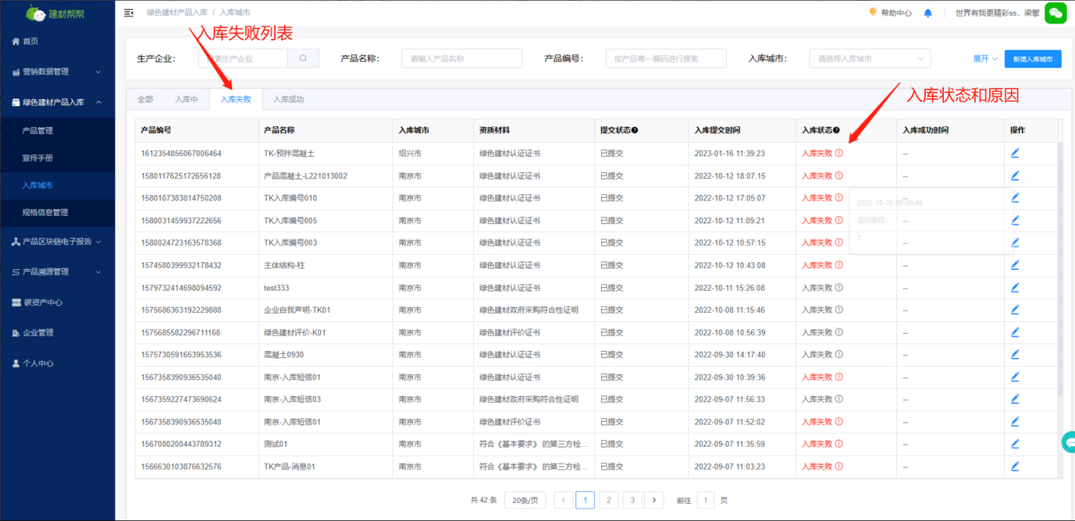

如需将建材产品入库到多个城市，可重复上述入库城市操作或采取批量入库的方式提交入库申请。

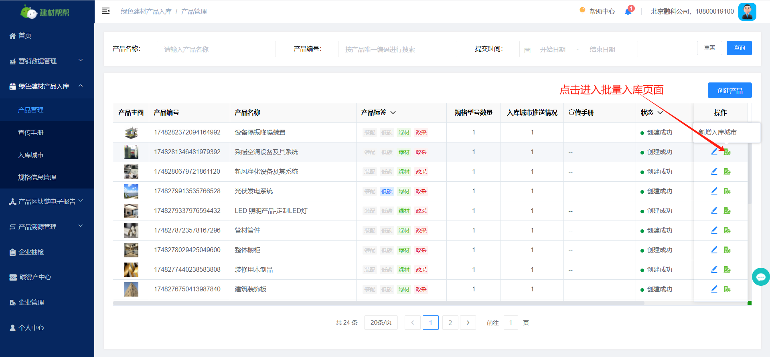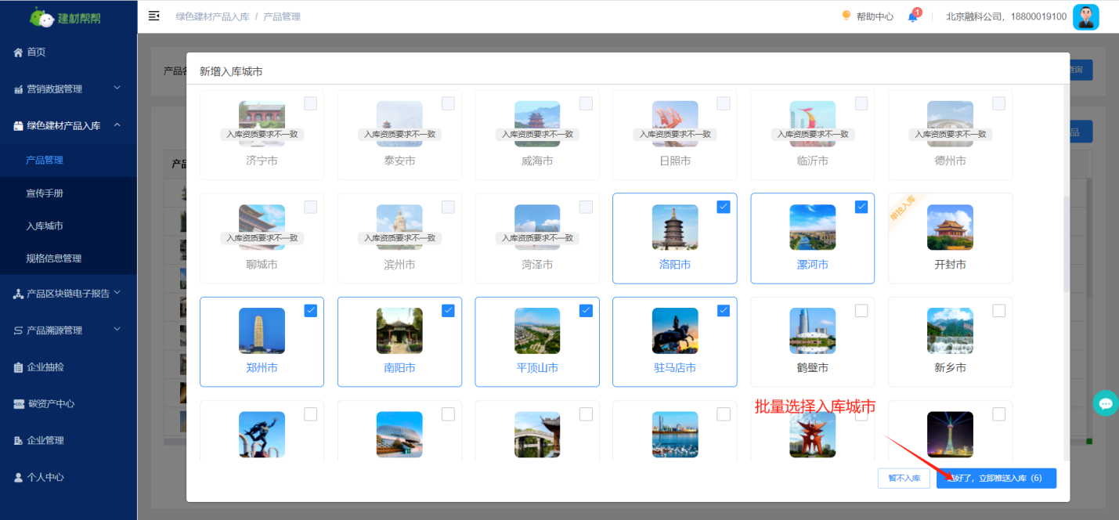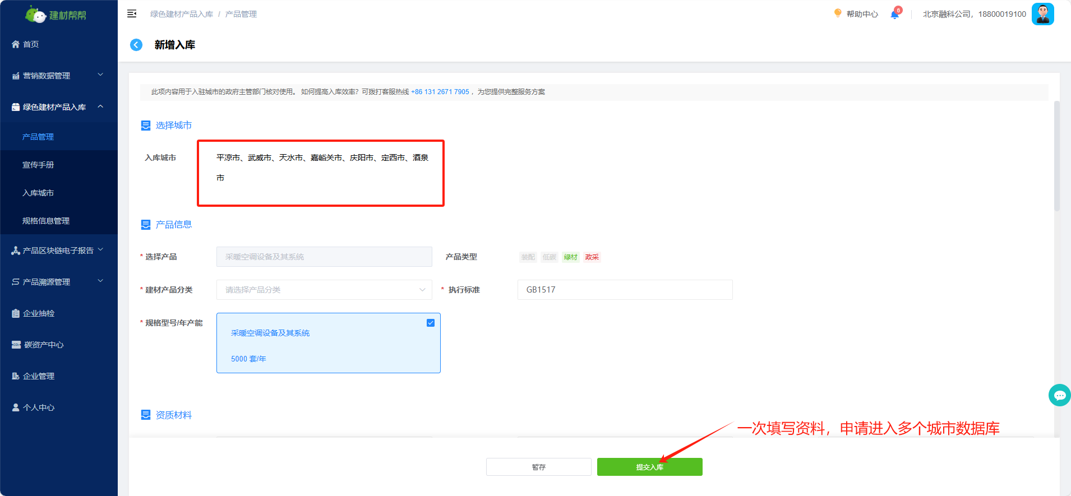

## 2、产品规格信息填报

建材企业可以对一个产品添加多个规格，对产品的多个规格信息进行维护和管理

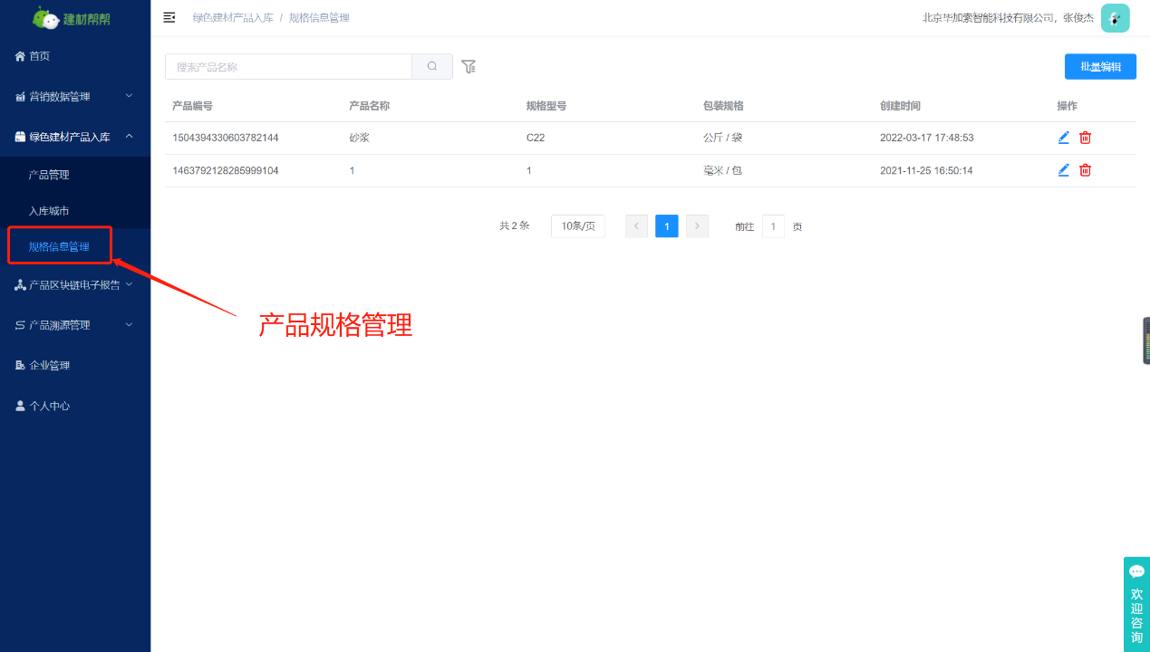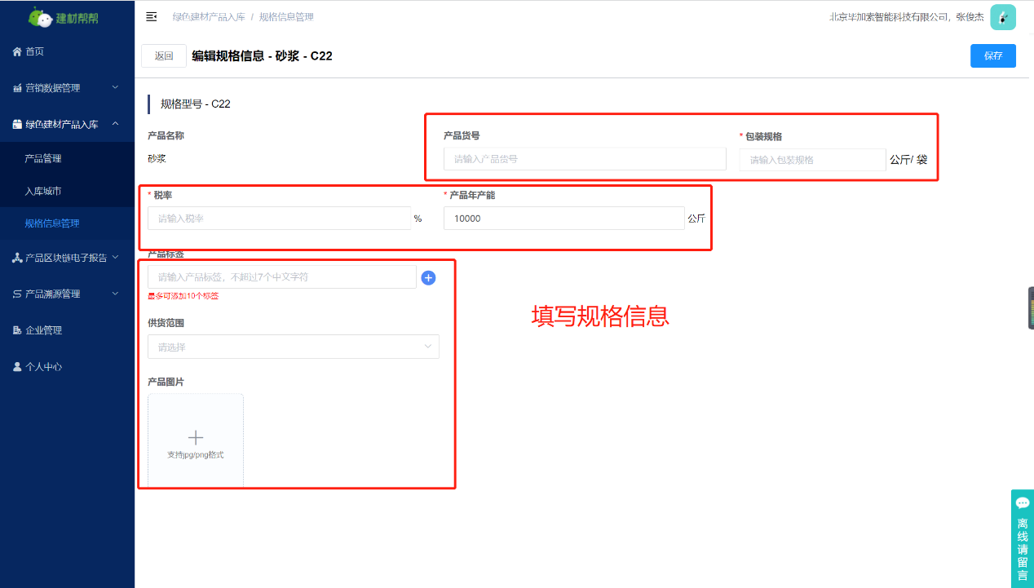

## 3、产品宣传推广

平台为建材企业产品AI生成产品宣传文案，并在全国绿色建材采信应用数据库（https://www.lsjccx.org.cn）资讯中心的公告公示栏目下展示。 建材企业满足以下两个条件之一即可免费获得文案生成服务：

(1)建材生产企业按要求已上传产品图，不少于100字的产品介绍，已获绿色建材认证证书且"证书已采信”，产品创建成功后即可由数据库平台AI生成产品宣传文案，经数据库平台审核3个工作日后在全国库资讯中心的公告公示栏目下展示。

(2)建材生产企业按要求已上传产品图，不少于100字的产品介绍，符合《绿色建筑和绿色建材政府采购需求标准》要求，产品创建成功后即可由数据库平台AI生成产品宣传文案，经数据库平台审核3个工作日后在全国库资讯中心的公示公告栏目下展示。

